2016年转专业学生名单公示
根据《关于做好2016年本科生转专业工作的通知》（江大教【2016】37号）和《江苏大学本科生转专业实施办法》（江大校【2015】6号）通知要求，本着学生自愿申请，学院审核申请资格的流程，以下同学学院同意转专业申请，现予公示：
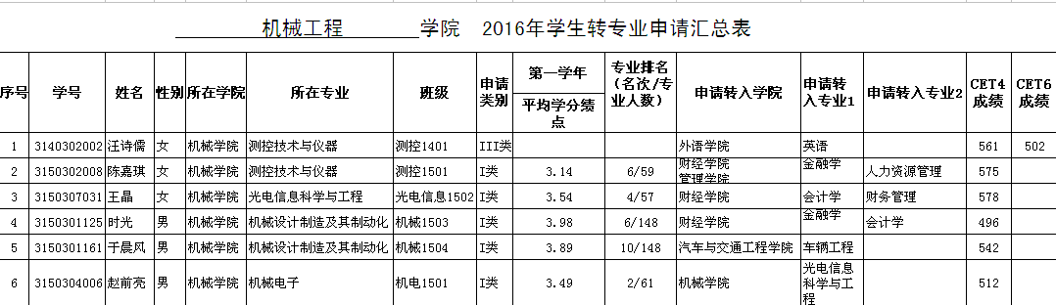

如有不同意见，请于7月4日上午12：00前，到学院行政办或通过电话反映。
联系人：白霞 联系电话： 88790170
机械工程学院
2016.6.30

